**提升师生信息技术应用能力的培训(十八)**

Word文档的加密与解密（下）

上两期我们介绍了对Word文档进行文档加密和权限加密，其实有一个简单的方法可以同时完成两个加密，下面来介绍。

打开需要加密的Word文档，鼠标左键点击菜单栏文件选项卡，然后点击另存为，在另存为操作对话框，点击下方的工具下拉菜单，选择“常规选项(G)…”。（另存路径根据是否覆盖源文件选择。若选择与源文件相同路径，且与源文件同名称，将会覆盖源文件）如下图所示：

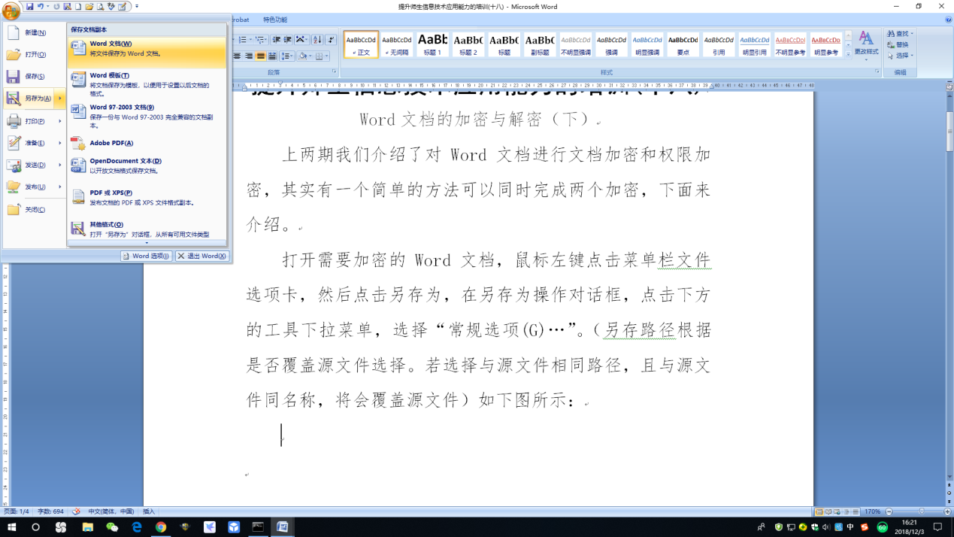

**文件另存选项**

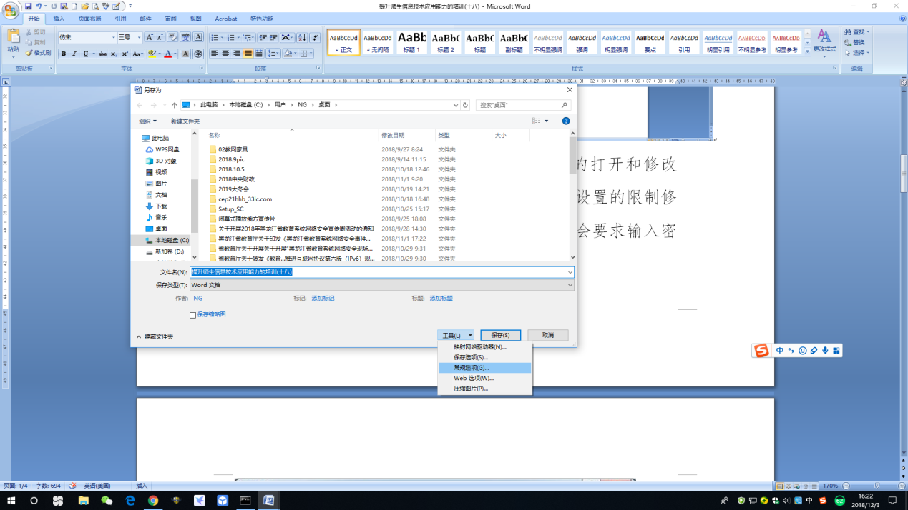

**点击“工具”下面的 “常规选项”**

在弹出的常规选项对话框可同时对文档的打开和修改进行加密操作（也可只设置其中一个。此方法设置的限制修改密码，只要不被取消，总是在打开文档时就会要求输入密码，所以与方法一有区别）。如下图所示：

[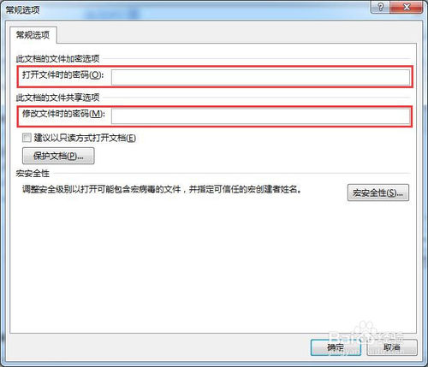](http://jingyan.baidu.com/album/455a99504c7888a1662778fc.html?picindex=19)

[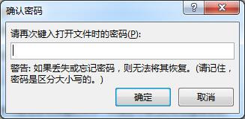](http://jingyan.baidu.com/album/455a99504c7888a1662778fc.html?picindex=20)

[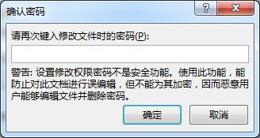](http://jingyan.baidu.com/album/455a99504c7888a1662778fc.html?picindex=21)

设置完成后，点击保存文档。再次打开刚才保存的Word文档，系统就会要求你输入相应操作的密码了。

若要取消文档打开加密，有两种方法：

①用方法一的取消操作：即打开Word文档，鼠标左键点击菜单栏文件选项卡，然后在信息栏面板点击保护文档，在下拉菜单中，选择第二个“用密码进行加密”，将弹出对话框里面的密码删除确定即可，同样点击保存文档后操作才有效。

②打开Word文档，鼠标左键点击菜单栏文件选项卡，然后点击另存为，在另存为操作对话框，点击下方的工具下拉菜单，选择“常规选项(G)…”，在弹出的常规选项对话框中删除设置的文件打开密码确定即可，同样点击保存文档后操作才有效。

若要取消文档内容修改加密，打开Word文档，鼠标左键点击菜单栏文件选项卡，然后点击另存为，在另存为操作对话框，点击下方的工具下拉菜单，选择“常规选项(G)…”，在弹出的常规选项对话框中删除设置的文件修改密码确定即可，同样点击保存文档后操作才有效。

现代教育技术中心

2018年12月3日